CENTRO PAULA SOUZA

ETEC PROF. MARIA CRISTINA MEDEIROS

Técnico em Informática para Internet Integrado ao Ensino Médio

Beltrano de Tal

Ciclano de Tal

Feltrano de Tal

Fulano de Tal

Zeltrano de Tal

MONARCA

Portal para interação, cuidados e prevenção ao câncer de pele

Ribeirão Pires

2024

Beltrano de Tal

Ciclano de Tal

Feltrano de Tal

Fulano de Tal

Zeltrano de Tal

MONARCA

Portal para interação, cuidados e prevenção do câncer de pele

Trabalho de Conclusão de Curso apresentado ao Curso Técnico em Informática para Internet Integrado ao Ensino Médio da Etec Prof. Maria Cristina Medeiros, orientado pela Prof. Cíntia Maria de Araújo Pinho, como requisito parcial para obtenção do título de Técnico em Informática pra Internet.

Ribeirão Pires

2024

Beltrano de Tal

Ciclano de Tal

Feltrano de Tal

Fulano de Tal

Zeltrano de Tal

MONARCA

Portal para interação, cuidados e prevenção do câncer de pele

Trabalho de Conclusão de Curso apresentado ao Curso Técnico em Informática para Internet Integrado ao Ensino Médio da Etec Prof. Maria Cristina Medeiros, orientado pela Prof. Cíntia Maria de Araújo Pinho, como requisito parcial para obtenção do título de Técnico em Informática pra Internet.

Etec Prof. Maria Cristina Medeiros ___ de ______________de ______

Banca Validadora

__________________________________________________

Prof. Me. Cíntia Maria, de Araújo Pinho (Orientadora)

__________________________________________________

Prof. Suely dos Santos Souza (Coordenadora de Curso)

__________________________________________________

Convidado 1

__________________________________________________

Convidado 2

Ribeirão Pires

2024

DEDICATÓRIA

AGRADECIMENTOS

Eu acredito que às vezes são as pessoas que ninguém espera nada que fazem as coisas que ninguém consegue imaginar. Alan Turing

RESUMO

ABSTRACT

LISTA DE ILUSTRAÇÕES

Figuras

Figura 1: Tipos de Câncer 13

Figura 2: Método ABCDE 14

Quadros

Quadro 1: Caderno de Sensibilidade 14

Tabelas

Tabela 1: Custos 17

SUMÁRIO

1 INTRODUÇÃO 10

1.1 Problemática 10

1.2 Objetivos 10

1.2.1 Objetivo Geral 10

1.2.2 Objetivos Específicos 10

1.3 Metodologia 10

1.4 Resultados Esperados 10

2 REFERENCIAL TEÓRICO 11

2.1 O que é o Câncer de Pele 11

3 IMERSÃO 12

3.1 Caderno de Sensibilidade 12

3.2 Pesquisa de Campo 13

3.2.1 Pesquisa com Público X 13

3.2.2 Pesquisa com Público Y 13

4 ANÁLISE E SÍNTESE 14

5 ASPECTOS ESTRATÉGICOS 15

REFERÊNCIAS 16

# INTRODUÇÃO

São pessoas que estão fora de seu país de origem devido a fundados temores de perseguição relacionados a questões de raça, religião, nacionalidade, pertencimento a um determinado grupo social ou opinião política, como também devido à grave e generalizada violação de direitos humanos e conflitos armados. (ACNUR, 2024)

Pessoas Refugiadas são pessoas que tiveram que sair do seu país de origem por questões que variam entre raça, religião, nacionalidade, opiniões políticas, violação dos direitos humanos, entre outros. (Scielo, 2006)

Pelo menos 114 milhões de pessoas em todo o mundo foram forçadas a deixar suas casas até setembro de 2023, segundo o Relatório de Tendências Semestrais do ACNUR (em inglês). Entre elas estão 36,4 milhões de refugiados. De acordo com mais pesquisas, no Brasil, existem mais de 710 mil refugiados, onde a maioria deles vem ao território brasileiro em busca de uma melhor condição de vida e trabalho, visto que, na maioria das vezes, seus países de origem sofrem algum tipo de problema, sendo elas, guerras, crises econômicas e entre outros. Buscando assim reconstruir suas vidas com dignidade. (ACNUR, 2016)

## Problemática

## Justificativa

## Objetivos

### Objetivo Geral

### Objetivos Específicos

## Metodologia

## Resultados Esperados

# REFERENCIAL TEÓRICO

## O que é o Câncer de Pele

O câncer de pele é o câncer mais frequente no Brasil e no mundo. E sabe qual é o problema? É uma doença silenciosa. Por isso, ser o detetive do próprio corpo é muito importante e pode prevenir a doença. O autoexame deve ser feito a cada seis meses. Procure por pintas, casquinhas, feridas que não cicatrizam e lesões que sangram espontaneamente. (G1, 2019)

Figura 1: Tipos de Câncer

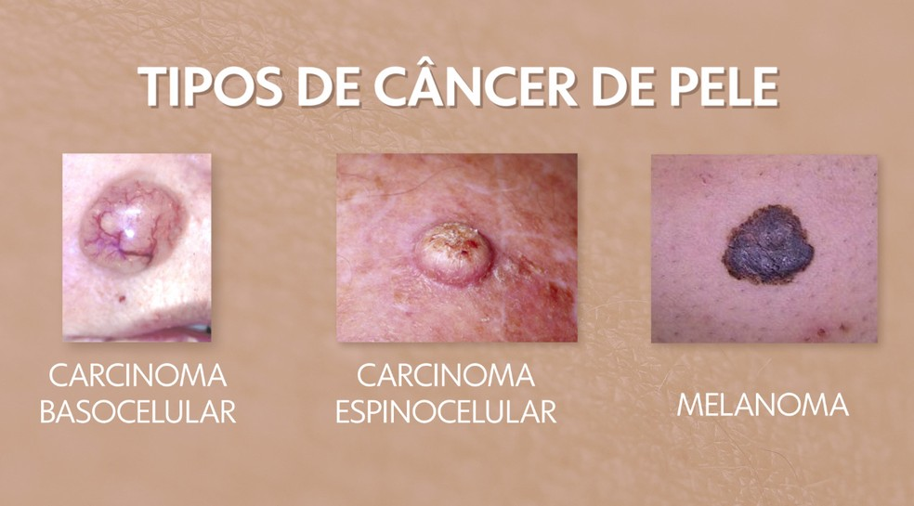

Fonte: Fula de Tal (G1), 2019

Figura 2: Método ABCDE

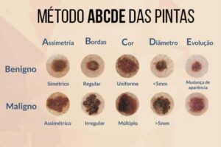

Fonte: Acilda Catiene (Guia Saúde Total), 2024

# IMERSÃO

## Caderno de Sensibilidade

Quadro 1: Caderno de Sensibilidade

|  |  |
| --- | --- |
| **Sentimento** | **Tipo** |
| Lorem Ipsum is simply dummy text of the printing and typesetting industry. Lorem Ipsum has been the industry's | Feliz |
| standard dummy text ever since the 1500s, when an unknown printer took a galley of type and scrambled it to make a type specimen book. | Triste |
| standard dummy text ever since the 1500s, when an unknown printer took a galley of type and scrambled it to make a type specimen book. | Feliz |

Fonte: Os autores, 2024

## Pesquisa de Campo

### Pesquisa com Público X

### Pesquisa com Público Y

# ANÁLISE E SÍNTESE

# ASPECTOS ESTRATÉGICOS

Tabela 1: Custos

|  |  |
| --- | --- |
| **Item** | **Valor** |
| Computador (especificações) | R$ 5000,00 |
| Mesa de Computador | R$ 1200,00 |
| Sofá | R$ 6000,00 |

Fonte: Os autores, 2024

# REFERÊNCIAS

Portal G1**. Imagem: Entenda os tipos de câncer de pele**. Publicado em: 07/12/2019. Disponível em: https://g1.globo.com/bemestar/noticia/2019/12/07/entenda-os-tipos-de-cancer-de-pele.ghtml. Acesso em:06/08/2024

CATILDA, Acilda. **Imagem: Métodos ABCDE das Pintas**. Disponível em: https://guiasaudetotal.com/index.php/2024/05/09/tipos-de-cancer-de-pele/. Acesso em: 06/08/2024